煽动分裂中国的他，居然又要分裂美国了！连“建国”后的总统都定好了

[有理儿有面](javascript:void(0);)

**有理儿有面**

微信号 youli-youmian

功能介绍 你说是不是

2021-11-09[原文](https://mp.weixin.qq.com/s?__biz=Mzg3MjEyMTYyNg==&mid=2247544963&idx=2&sn=2a76af2c59f7f80e7371fa01cb15b506&chksm=cef664f6f981ede057d8ca889f66a35976d383b6185326c6761633797fe8b3ed6f098fb52cd8&scene=27#wechat_redirect&cpage=20) 发表于

收录于合集

以下文章来源于环球时报 ，作者环球时报



环球时报

.

报道多元世界 解读复杂中国





**全文共1354字，图片3张，预计阅读时间为4分钟。**



▼



据美国《国会山报》8日报道，美国得克萨斯州共和党联邦参议员特德·克鲁兹（Ted Cruz）表示，如果民主党政客“从根本上”摧毁了美国，得州就应该脱离美国独立，但他补充说，“我尚没有准备好放弃美国。”

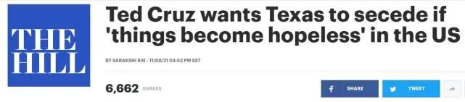

                       《国会山报》报道截图

近日在得克萨斯农工大学（A&M）举行的一次活动上，一名学生询问克鲁兹对得州分离主义运动有何看法，对此他回答道，“如果民主党人结束国会的冗长发言规则，如果他们从根本上摧毁这个国家，如果他们在最高法院安插（自己的人），如果他们把华盛顿变成一个州，如果他们把选举活动联邦化，如果他们大规模扩大选民欺诈，那么事情可能会发展到无可救药的地步。”

不过，克鲁兹强调，美国还没有走到让得州脱离的地步，虽然他不支持这项运动，但他“理解它背后的情绪”。他说道，“我们还没有到那一步，如果到了毫无希望的地步，那么我想我们就把美国国家航空航天局（NASA）、军队和石油拿走。”他还夸赞得州目前是“一股神奇的力量，阻止美国跌落悬崖”，“使美国在建设这个国家的价值观中站稳脚跟”。他还开玩笑地说，假如得州独立，那么播客节目主持人乔·罗根（Joe Rogan）将成为“建国”后的首位总统。

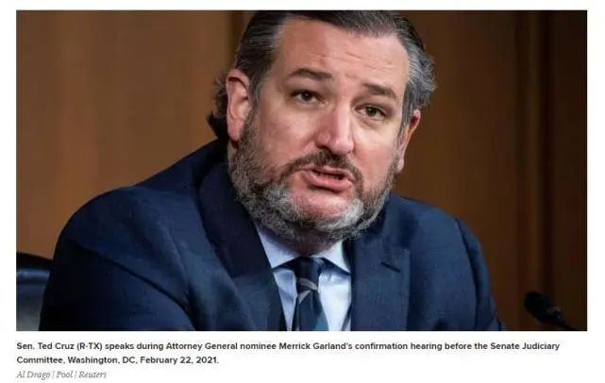

      美国共和党参议员特德·克鲁兹 图源：路透社

得州分离主义组织“得克萨斯民族主义运动”（Texit）表示，其使命是“确保和保护得克萨斯这个国家的政治、文化和经济独立，恢复和保护得州共和国宪法以及得克萨斯人民的固有权利。”该组织的官方网站称，“这意味着得克萨斯人决定我们自己的法律，而不是华盛顿的250万未经选举的官僚。这意味着我们将得到开始和结束于得克萨斯州边界的一个政府。”

需要指出的是，克鲁兹本人此前在2019年还曾前往香港煽风点火，发表极端荒谬的言论。当时中国外交部驻港公署发言人指出，克鲁兹肆意践踏国际法和国际关系基本准则，睁着眼睛说瞎话，昧着良心搞破坏，公然来港作秀表演，为极端暴力分子摇旗呐喊、撑腰打气，对香港事务和中国内政大放厥词、指手画脚，我们对此表示极度愤慨，予以强烈谴责。包括香港同胞在内的中国人民坚决反对克鲁兹这样撒谎成性的政客来港寻衅挑事，我们捍卫国家主权安全与香港繁荣稳定的决心坚定不移。我们要正告克鲁兹之流脱下黑衣、收回黑手，停止插手香港事务，不得在中国的土地上撒野！

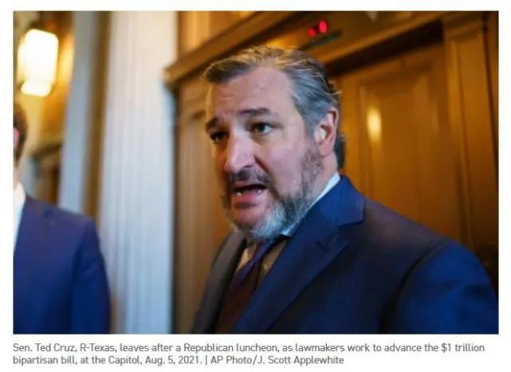

                        克鲁兹 图源：美联社

另据英国《每日邮报》报道，在民主党控制国会参众两院以及拜登担任总统之后，随着国内政治分歧加深，得州脱离美国联邦的想法在一些保守派圈子里获得了支持。9月公布的一项民意调查发现，超过一半的特朗普支持者希望红色州脱离联邦，41%的拜登支持者希望蓝色州脱离联邦。

根据弗吉尼亚大学政治中心的调查，52%的特朗普支持者至少在一定程度上同意这一说法：“目前的情况是，我赞成（蓝/红）州脱离联邦，建立自己的独立国家。”25%的特朗普支持者强烈同意这一观点。

今年6月份进行的另一项调查发现，美国南方高达三分之二的共和党支持者赞成脱离联邦，而美国太平洋沿岸地区近一半的民主党支持者和美国东北地区40%的民主党支持者持同样看法。在美国中西部和五大湖地区的独立选民中，支持脱离联邦的人也相当多，43%的人表示，他们支持脱离联邦，建立自己的国家。

**文章转自环球时报**





**关注公众号：**

**有理儿有面**

**理   性｜   揭   秘｜   探   讨**







### 精选留言

用户设置不下载评论